**【专硕】心理学部应用心理专硕（MAP）2018年春季学期学位工作安排**

各位同学好：

现将2018年春季学期学位工作安排通知如下，请拟申请参加2018年5月份答辩的同学仔细查阅通知，根据通知要求按时完成相应工作：

**1、提交论文初稿给导师**

为论文撰写与修改预留充足的时间，以免影响顺利申请学位。建议申请人于**2月20日**前提交完成的初稿给导师审阅。

**2、提交导师指导后的完成稿**

申请人于**3月10日**前提交导师指导修改后的完成稿给导师审阅。

**3、论文院内抽查**

1）提交截止时间：**3月20日**

2）提交材料明细及要求：（如有需要，邮寄地址：北京市海淀区新街口外大街19号后主楼1428 彭老师58804140）

·纸质版论文1本，按照学位论文要求**双面打印，并加装封皮、胶装**（样本见附件2）；

·《MAP论文原始数据提交清单》（见附件3）纸质版1份，由学生填写好，导师签署意见；

《MAP论文原始数据提交清单》电子版、与数据提交清单相对应的原始数据电子版，按提交清单的目录打包整理好，按以下方式命名：学号+学生姓名+导师姓名+论文原始材料，[发送到邮箱mapbnu@bnu.edu.cn](mailto:发送到邮箱mapbnu@bnu.edu.cn)。

纸质版论文1本（导师签字）、《MAP论文原始数据提交清单》（导师签署意见的纸质版1份、电子版发送至指定邮箱）、论文原始数据电子版（论文中使用的调查工具或实验程序和材料如录音、视频、问卷、访谈文本、视频脚本等原件请务必自存备查）提交到MAP教育中心。MAP评审组将于**3月**下旬组织抽查，抽查结果于4月8日前？反馈。

3）注意事项：

**每篇论文仅限抽检2次，第1次未通过可复检1次，复检未通过，则本次学位申请终止。如因原始数据提交不完整、论文或数据提交版本不准确等原因造成的学位申请终止，责任由学生本人承担。**

**4、学位信息采集**

(1)申请条件：已完成本专业学位培养方案规定的课程学习和实践任务，考核合格，完成学位论文，经指导教师同意，可申请学位。

(2)学位信息采集路径：3月31日以前，登陆北师大研究生院网站→“学籍管理与常用链接”→“研究生院管理系统”→ “研究生学位系统”→“研究生学位”→“提交学位申请”。**学位信息是学位备案的必要内容，必须完整填写、保存并提交**（注：学位系统用户名为学号、初始密码为连续8位出生日期，若不能登陆，请电话咨询张老师：58807820）。

备注：如在**3月31日**前未在网上提交学位信息的，则视为放弃本次答辩。

**5、领取学位论文材料**

申请人于**3月20~31日**(可在院内抽查提交纸质版论文时领取)前往后主楼1428办公室领取学位论文封皮、学位审批材料封皮、毕业生登记表。其余学位环节所需表格可在研究生学位系统中下载打印，具体下载打印与提交时间见后文附件。

论文封皮申请人自行留用，毕业生登记表、学位审批材料封皮请填好后，待留到5月份答辩提交材料时一并提交至MAP教育中心。

**6、论文检测**

研究生院为规范管理，统一采用网络平台进行传输。具体论文检测流程如下：

（1）学位申请人于**4月10日前**将电子版学位论文（PDF或WORD格式）提交至“学位系统”。申请人登录“研究生管理服务系统”→“研究生学位”→“学位申请”→“论文检测”-“上传论文”-“新建”-“编辑”，填写信息并上传论文。如下图：

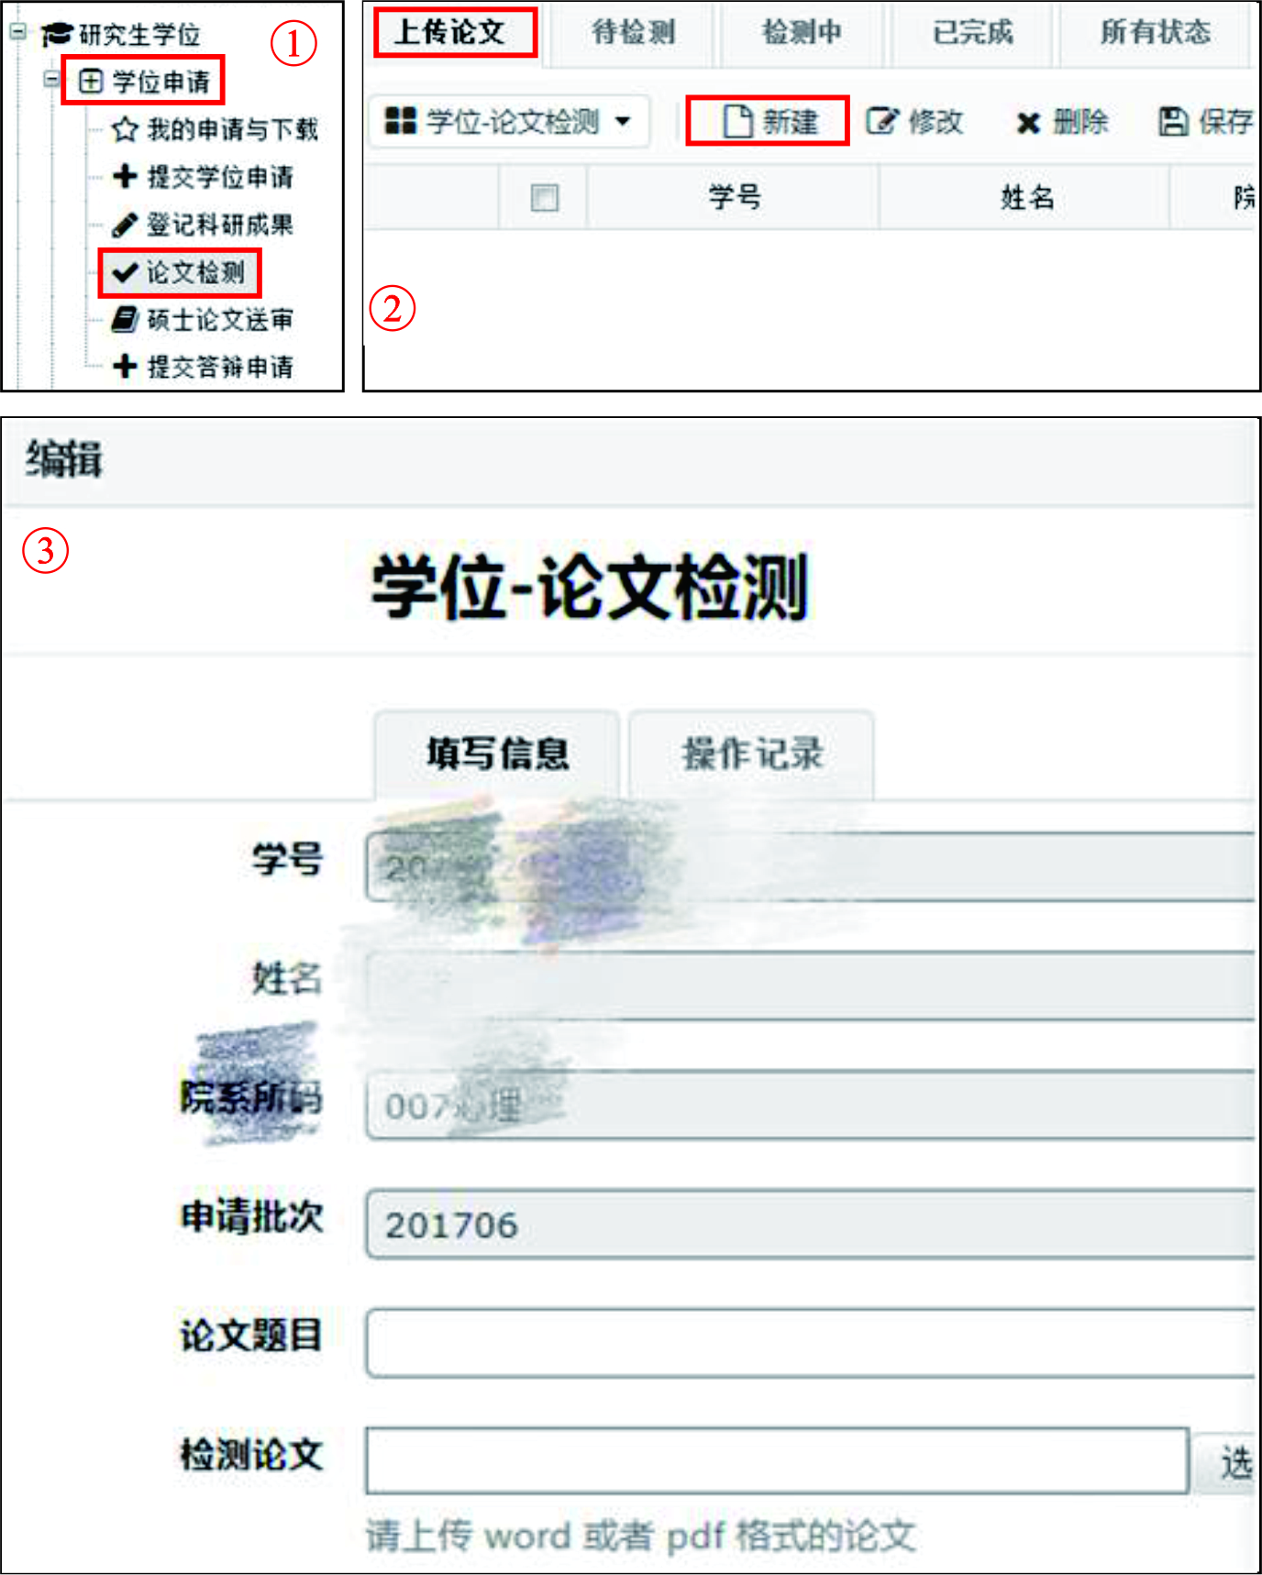

申请人提交的论文命名格式务必为**ZS_姓名_学号，**参检论文以学生上传提交的版本为准。送检测电子版论文应包含以下部分：目录、摘要、正文、参考文献。其中，封页、申明、附录（量表、问卷）、致谢，经导师同意后可以删除。

命名格式不准确、提交内容不完整不予检测。每篇论文仅限检测一次，检测通过者方可进入下一环节。**如因未删除附录中的量表、问卷，或上传论文版本错误导致检测率≥15%，责任由学生本人承担；参考文献属于检测范围，不计入引用值。**

（2）申请人可于论文上传一周后登录研究生管理服务系统查看论文“检测结果”，下载打印检测报告。并根据检测结果，在导师的指导下进行修改。修改后，无需在系统中再提交论文查重。

**全文总引检测率≥15%，为检测未过，延期答辩；5%≤全文总引检测率＜15%，修改论文，提交修改说明，导师、导师组审定后送审或取消答辩资格。全文总引检测率＜5%，自行修改，导师审定后送审。**

**7、论文评审**

**（1）准备送审材料**

申请人将《研究生论文送审审批表》、检测报告（简洁版）【检测通过后由在学位系统中自行下载】及论文送交导师审阅，经导师审定并在《论文送审审批表》中签署同意送审意见后，由学院组织送审。导师签署同意方可送审，否则无法进行论文评审。

请于**4月25日**前将导师签字同意的《研究生学位论文送审审批表》，检测报告（简洁版）一式一份交至后主楼1428办公室或MAP教育中心信箱。

《研究生学位论文送审审批表》可登陆“研究生管理服务系统”→“研究生学位”→“学位申请”→“学位申请状态”-上端“常用下载”-下载。

**（2）系统提交送审论文**

导师同意送审后请于**4月20日**前登录研究生学位系统，提交电子版论文以备送审。

注意事项：

①请将电子版论文转换成PDF格式；（送审论文应与检测论文保持一致。送审论文请删除封面和致谢部分，未删除者不予送审。）

②登录系统后点击硕士论文送审一栏，点击方式一，选择新窗口新建，操作如图所示：

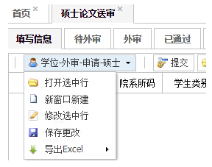

填写如下的相关信息后，将电子版论文（PDF格式）上传，保存后点击上方的提交按钮方可操作成功。

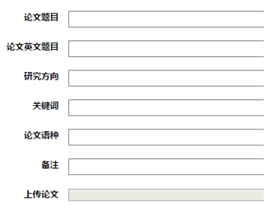

如上信息请严格按照论文的实际情况填写，研究方向请统一填写**应用心理**。

**（3）等待送审结果**

请务必于**4月20日**前按要求操作，否则将无法进行论文送审，评阅结果请在2周后登录系统自行查阅。

**论文评审意见及处理办法**

|  |  |
| --- | --- |
| **评审意见** | **处理办法** |
| 全体评阅人意见为“同意答辩”或“略做作修改后直接答辩” | 在导师（组）指导下，按照评阅人意见对论文进行修改完善，经导师（组）审阅同意后，准予进入论文答辩环节 |
| 如有评阅人意见为“需做重大修改后，方可答辩” | 在导师（组）指导下，按照评阅人意见，认真修改论文，写出修改说明。经导师（组）审查同意后，将修改后的论文和修改说明送原评阅人重新评阅，经全部评阅人同意后方可进行答辩。 |
| 如有评阅人意见为“不同意答辩” | 终止本次学位申请。（三个月之后，一年之内可再次申请学位。两次申请仍未通过，终止其学位申请。） |

**8、论文答辩**

论文检测、评审通过，学位材料提交完整、审核通过方能进行答辩。

**（1）提交答辩申请**

已通过论文评审的同学，请尽快登录研究生管理系统提交答辩申请。登录路径：北京师范大学研究生院网站--在“学籍管理与常用链接” 栏下点击 “研究生院管理系统”→“研究生学位系统”→”学位申请”“提交答辩申请”。 [用户名：学号，密码：8位生日]

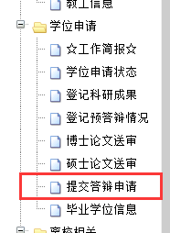

**（2）答辩材料审核（填写说明见附件1）**

1）纸质版答辩材料一式三套，按顺序排好，答辩前5个工作日交到MAP教育中心后主楼1428彭老师处。要求：答辩申请表三张和登记表三张单独拿出叠放在黄色封皮内最前面。其它按要求分别顺序排放即可。

2）系统内答辩申请提交至院系审核页面（登录办法见本通知第一条）。

3）研院审核通过，答辩秘书统一在后主楼1428办公室领取答辩表决票后以及答辩材料后方可答辩，否则答辩无效。

**（3）答辩安排**

1）答辩具体时间由导师根据实际情况确定。

2）答辩前一周答辩秘书（由导师确认）将答辩信息采集表[发至mapbnu@bnu.edu.cn](mailto:发至mapbnu@bnu.edu.cn)答辩信息需在学部官网公示至少3天，没有按照要求公示的学位论文答辩视作无效答辩。

3）答辩秘书于答辩前3天在后主楼1428办公室统一领取学生答辩材料。

**（4）材料返回**（1-2由答辩秘书提交，3由学生本人提交）：

1）答辩材料一式三套，按封皮内页目录依序排放整齐(答辩结束速返回后主楼1428)；

2）答辩表决票（放在黄色封皮内）(答辩结束速返回后主楼1428)；

3）学位论文完整版本（含电子版和纸质版）。

**要求：**①纸质印刷版2本（本人和导师签字）于**5月30日前**交到后主楼1428；②电子版**（请注意要提交两次，“学位系统”和“图书馆网站”）**：申请人将通过论文答辩并修改完善的学位论文，按要求提交全文电子版（电子版必须与纸质版一致），登录“**学位系统**”点击：“上传学位论文”。另登陆**学校图书馆网站**，在“学位论文提交系统”中提交论文电子版。**建议于6月8日后尽早提交系统**。

**（5）答辩截止日期**

所有毕业硕士研究生须在**5月25日**之前完成答辩，请同学们合理安排时间。

**9、电子离校**

电子离校手续将于答辩结束后6月份中旬开始办理，具体通知后续下发，请届时关注。毕业证、

学位证书领取时间后续再通知（学历证、学位证书必须由本人亲自领取，不可代领。）

**10、涉密论文审批**

**2018年3月26日前**提交涉密论文书面申请(下载处为北京师范大学研究生院-学位授予-常用下载)，经培养单位审核后，统一交至学位办。为保证涉密论文工作的严肃性，过时不再受理。

涉密学位论文的电子版、1册印刷版及《北京师范大学保密论文审批表》由研究生本人直接送存学校图书馆。

**温馨提示：**

**每位MAP学生首次开题、评审、答辩环节不需自行支付费用。如上述学位环节首次进行未通过，二次进行时，学生需自行支付相关费用。**

如有问题请咨询彭老师，办公电话：58804140

祝大家学业顺利！

心理学部MAP教育中心

2018年3月

**附录1：答辩材料填表说明**

**答辩材料填表说明**

|  |  |  |  |  |  |
| --- | --- | --- | --- | --- | --- |
| 时间 | 流程 | 材料 | 下载出处 | 填写要求 | 上交数量 |
| **答辩前5个工作日** | 提交答辩材料 | **1.北京师范大学专业型硕士研究生学籍表** | ss系统-信息采集里的《北京师范研究生登记表》下载 | 在SS系统填写完整，打印出来，贴上照片1-2寸均可，本人确认信息准确无误后签字。 | 3份原件 |
| **2.中文成绩单** | 由MAP办公室统一打印，学生不需要准备 | 无 | 无 |
| **3.答辩申请表** | SS系统-学位申请-我的申请与下载-《答辩申请表》下载 | 学位论文通过网上评审后，学生登陆系统录入、保存并提交相关信息，下载已生成的《答辩申请表》。导师审阅论文，并签署《答辩申请表》。院系主管意见和学位评定分委员会意见不必填，只要提前准备好相关材料，交到1428彭老师处即可，MAP中心统一找部领导签署意见。 | 3份原件+双面打印 |
| **4.硕士学位论文评议书** | ss系统-学位申请-硕士论文送审-点击评阅书-《论文评议书》下载 | 无（系统自动生成） | 3份原件+双面打印 |
| **5.学位论文答辩记录表** | SS系统-学位申请-我的申请与下载-《答辩记录（情况）表》 | 在网站下载表格后，填写学生和论文基本信息即可。 | 1份原件+2份复印件+双面打印（复印件在答辩结束后再复印上交） |

**附件2：**纸质版论文样本

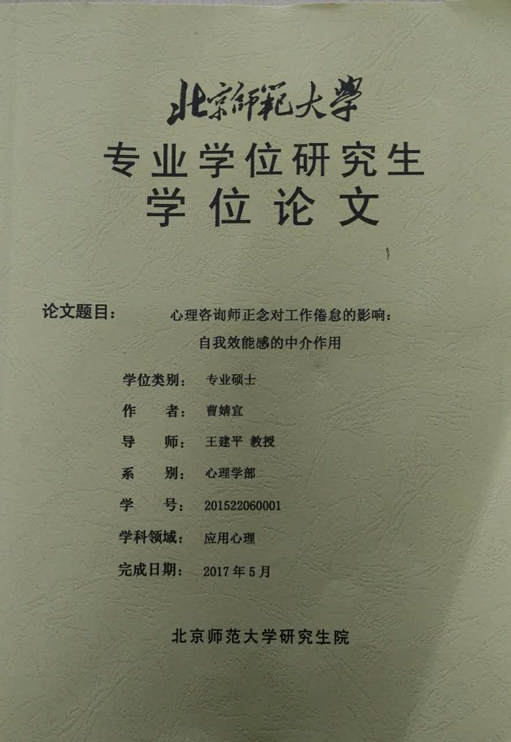

**附件3：**

**MAP学位论文原始数据提交清单**

（请根据自身情况在已完成且提交的项目后划√，纸质版务必自存备查）

**学号： 姓名：**

**一、原始资料**

1.问卷

纸质问卷：被试填写的纸质问卷照片1份（纸板原始问卷自存备查）□、问卷电子版□；

电子问卷：问卷发布网址□、问卷结果下载链接（含用户名面）□、问卷导出结果□。

2.实验

实验程序□；实验过程记录□；实验视频音频材料□；被试知情同意书□；

3.访谈

访谈录音□；访谈视频□；被试知情同意书□；

4.干预

干预记录表□；干预录音□；干预视频□；被试知情同意书□；

**二、专题研究、实验类论文数据及数据处理过程文件**（一）Excel数据

1.有清晰的数据标签，用中文表达（数据标签含被试姓名、变量名称等）□；

2.数据清理及操作有清晰的说明（如：缺失值处理或删除数据、匹配数据或利用公式计算等） □；

（二）SPSS数据

1.数据文件sav □；

2.语法文件SPS □；

3.结果文件SPV □；

（三）Mplus数据

1.数据文件dat □；

2.命令文件inp □；

3.结果文件out（加变量说明，名称和是否中心化，标准化等，定义的乘积项）□。

（四）数据说明

请另附文档说明论文中出现的数据结果表格分别对应来自哪个结果文件，用Pdf标识标注（例如：表1来自《…….SPV/OUP》文件） □；

**（如使用其他方式处理数据，也需附上数据文件、操作过程及结果文件）**

**三、质性研究类论文数据及数据处理过程文件**

1.访谈提纲□；

2访谈记录逐字稿□；

3.转录需要的编码方式、透视表□；

4.编码结果□。

**如还有其他材料，请在下方手写补充：**

|  |
| --- |
| **导师意见：**  □ **同意参加院内抽审** □ **不同意参加院内抽审**  **签名：**  201 年 月 日 |